Ensino Fundamental II (Segundo Ciclo) e Ensino Médio
Estrutura atômica: construindo átomos

Disciplina(s)/Área(s) do Conhecimento:
Ciências/Química

Competência(s) / Objetivo(s) de Aprendizagem:
- Reconhecer as partículas subatômicas;
- Reconhecer as características do modelo atômico de Rutherford-Bohr;
- Diferenciar os elementos químicos a partir de sua configuração atômica;
- Diferenciar átomo neutro e íons (cátions e ânions).

Conteúdos:
- Partículas subatômicas: prótons, elétrons e neutrons;
- Regiões atômicas: núcleo e eletrosfera;
- Átomos neutros e íons.

Palavras-Chave:
Modelo atômico. Átomo de Bohr.

Previsão para aplicação:
2 aula (50 minutos/aula);

Para organizar o seu trabalho e saber mais:
Recomenda-se que o (a) professor (a) acesse algum material preliminar para conhecer um pouco mais sobre experimentação no Ensino de Química e estrutura atômica:
- “Descaminhos Rumo à Aprendizagem Significativa”. Disponível em: < http://webeduc.mec.gov.br/portaldoprofessor/quimica/sbq/QNEsc31_3/08-RSA-4107.pdf >. Acesso em 24 de j ulho de 2018.
- “A natureza pedagógica da experimentação: uma pesquisa na licenciatura em química”. Disponível em: < http://www.scielo.br/pdf/qn/v27n2/19283.pdf>. Acesso em 24 de julho de 2018.
- “Dificuldades de Ensino e Aprendizagem dos Modelos Atômicos em Química”. Disponível em: < http://qnesc.sbq.org.br/online/qnesc35_2/08-PE-81-10.pdf>. Acesso em 24 de julho de 2018.

Proposta de Trabalho

1ª Etapa: Início de conversa

A Química é uma ciência cujo objeto de estudo são os materiais e as substâncias. É possível estudá-la em três perspectivas: constituição, propriedades e transformação. Esses estudos podem ser feitos em três níveis de representação: macroscópico, submicroscópico e simbólico. Como o tema dessa aula envolve a ideia de modelos atômicos, o estudo da química será pautado em uma perspectiva submicroscópica e representacional.
Como revisão dos conteúdos de modelos atômicos, poderá ser utilizado o vídeo da CCEAD-PUC-Rio, entitulado “Tudo se Transforma, História da Química, História dos Modelos Atômicos”, disponível em: <https://www.youtube.com/watch?v=58xkET9F7MY>. Nesse vídeo, é possível acompanhar a evolução de diferentes modelos para o átomo e introduzir a proposta da aula.

2ª Etapa: Objeto Virtual de Aprendizagem

Na segunda etapa, os alunos utilizarão o Objeto Virtual de Aprendizagem (OVA). Confira o site Monte um átomo, elaborado pela PhET Interactive Simulations, disponível em: < https://phet.colorado.edu/sims/html/build-an-atom/latest/build-an-atom_pt_BR.html>. Esse OVA possui três modalidades: construir átomo, símbolo e jogo. (FIGURA 1)

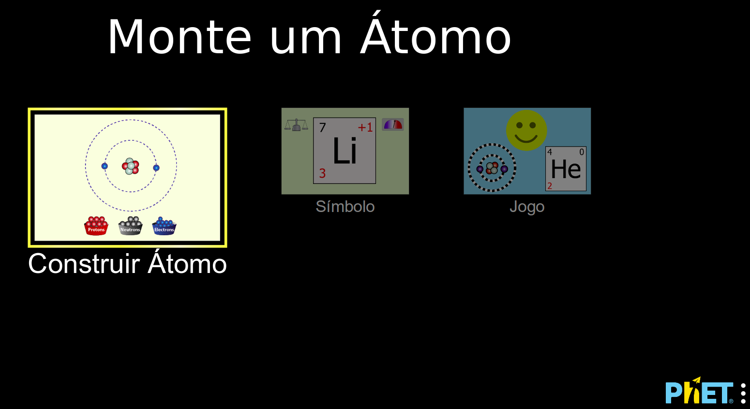
Figura 1. Tela inicial do OVA Monte um átomo

Na modalidade Construir átomo, a tela inicial (Figura 2A) mostra as subdivisões do átomo de Bohr. O aluno deve movimentar as partículas subatômicas para as diferentes regiões de forma apropriada, isto é, prótons e nêutrons para o núcleo e os elétrons para a eletrosfera. A medida que se executa tal processo, no lado direito da tela, será mostrado o elemento químico que aquele átomo montado corresponde, assim como a carga resultante e o número de massa. Na Figura 2B, apresenta-se um exemplo para o átomo de Carbono.

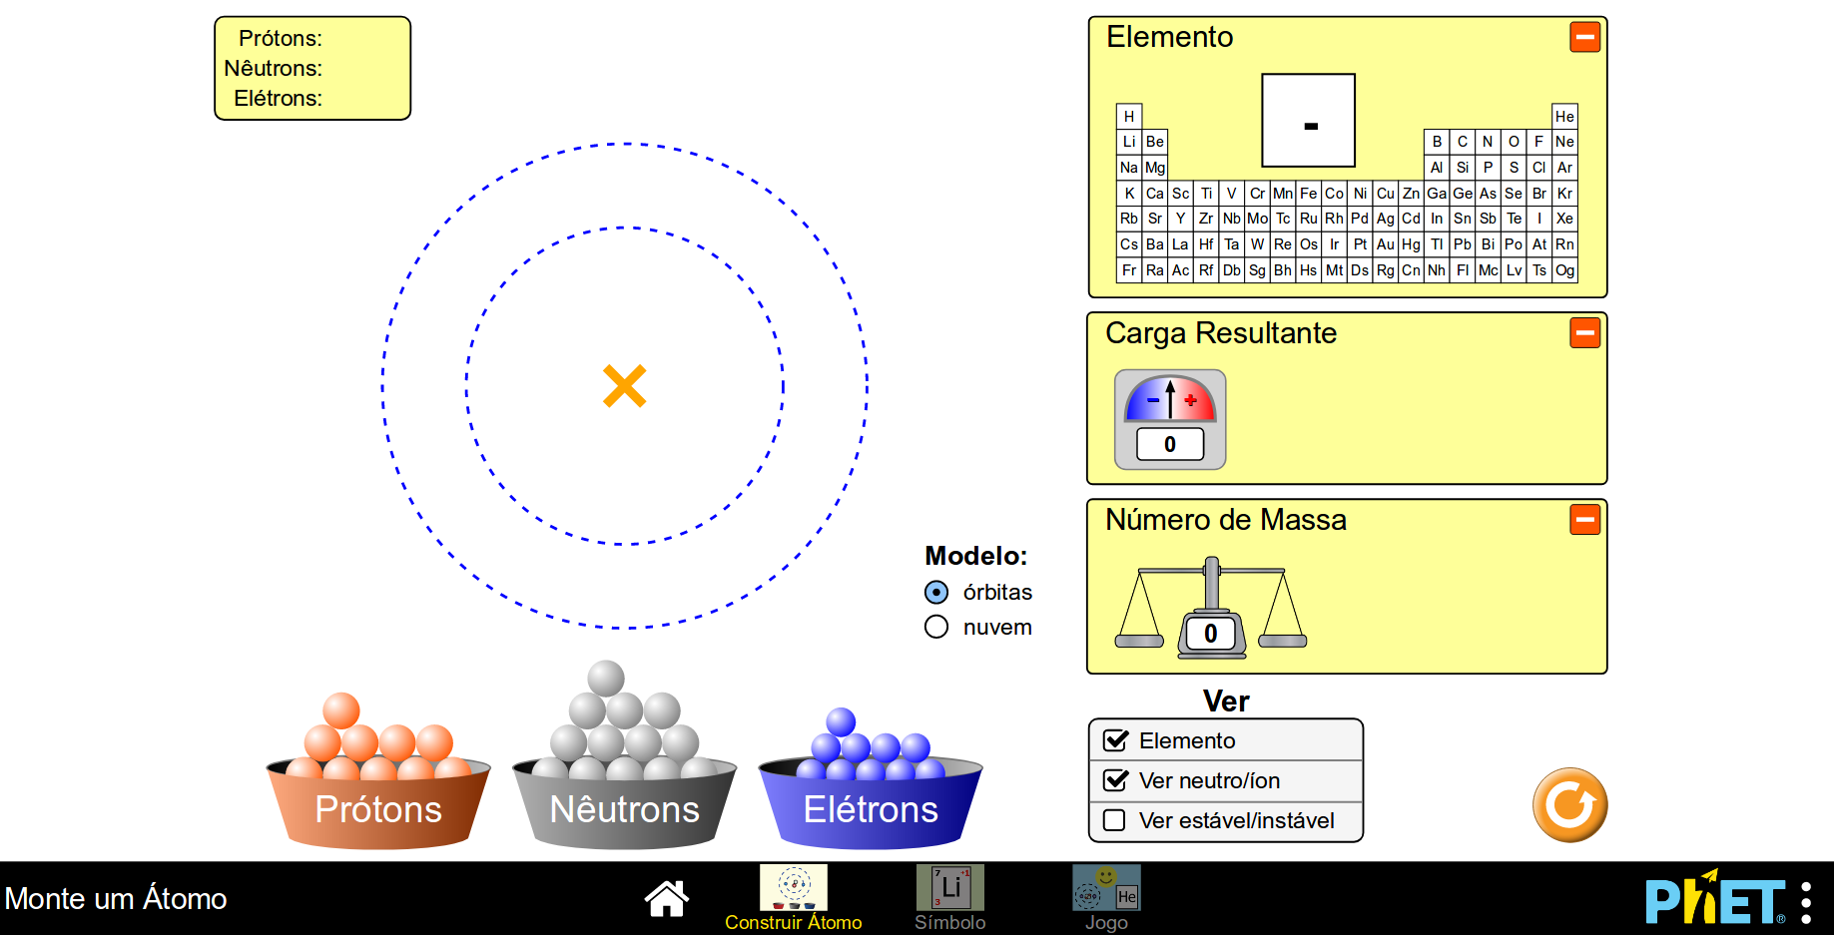 | 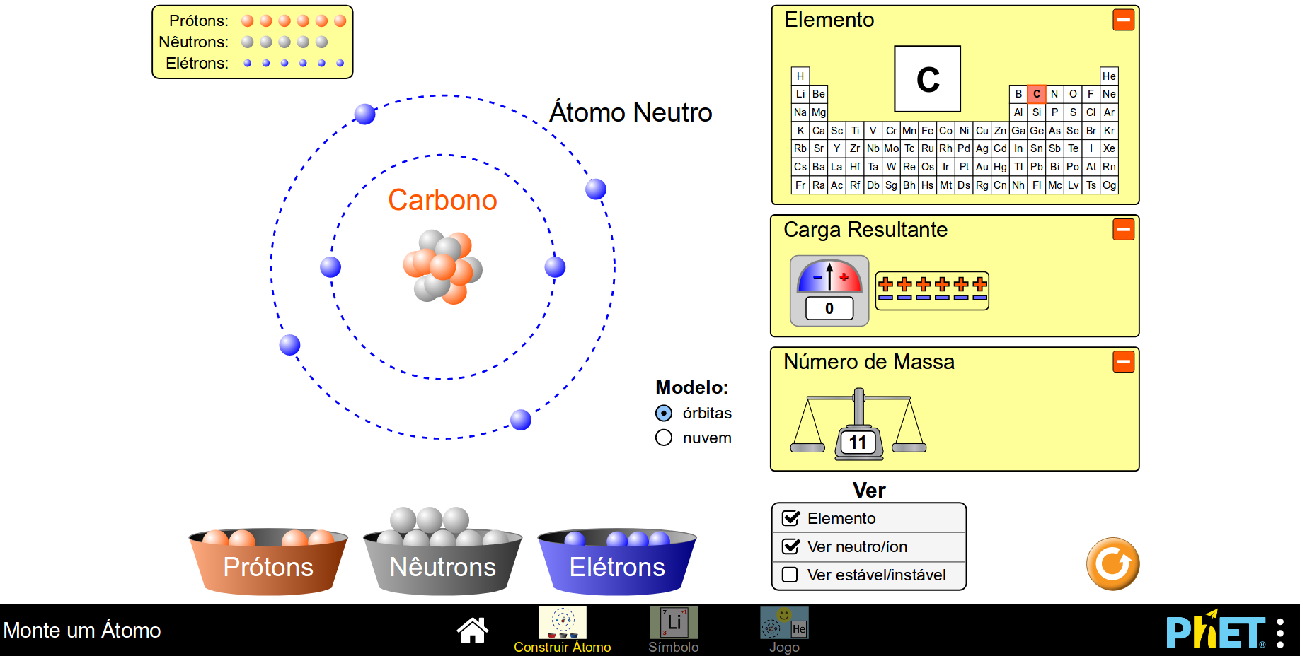
A | B
Figura 2. Construir Átomo: A – tela inicial; B – construção do átomo de Carbono

Na modalidade Símbolo (Figura 3), as funcionalidades são as mesmas, a diferença é que no lado direito da tela será mostrado a simbologia do elemento químico construído, incluindo as informações de número atômico, número de massa e carga resultante. Na Figura 3B, apresenta-se um exemplo para o átomo de Carbono.

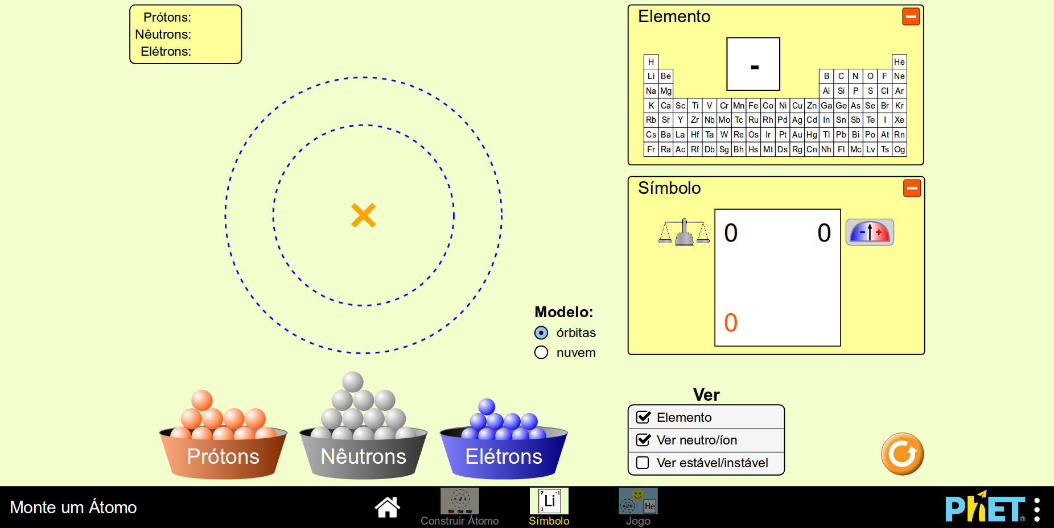 | 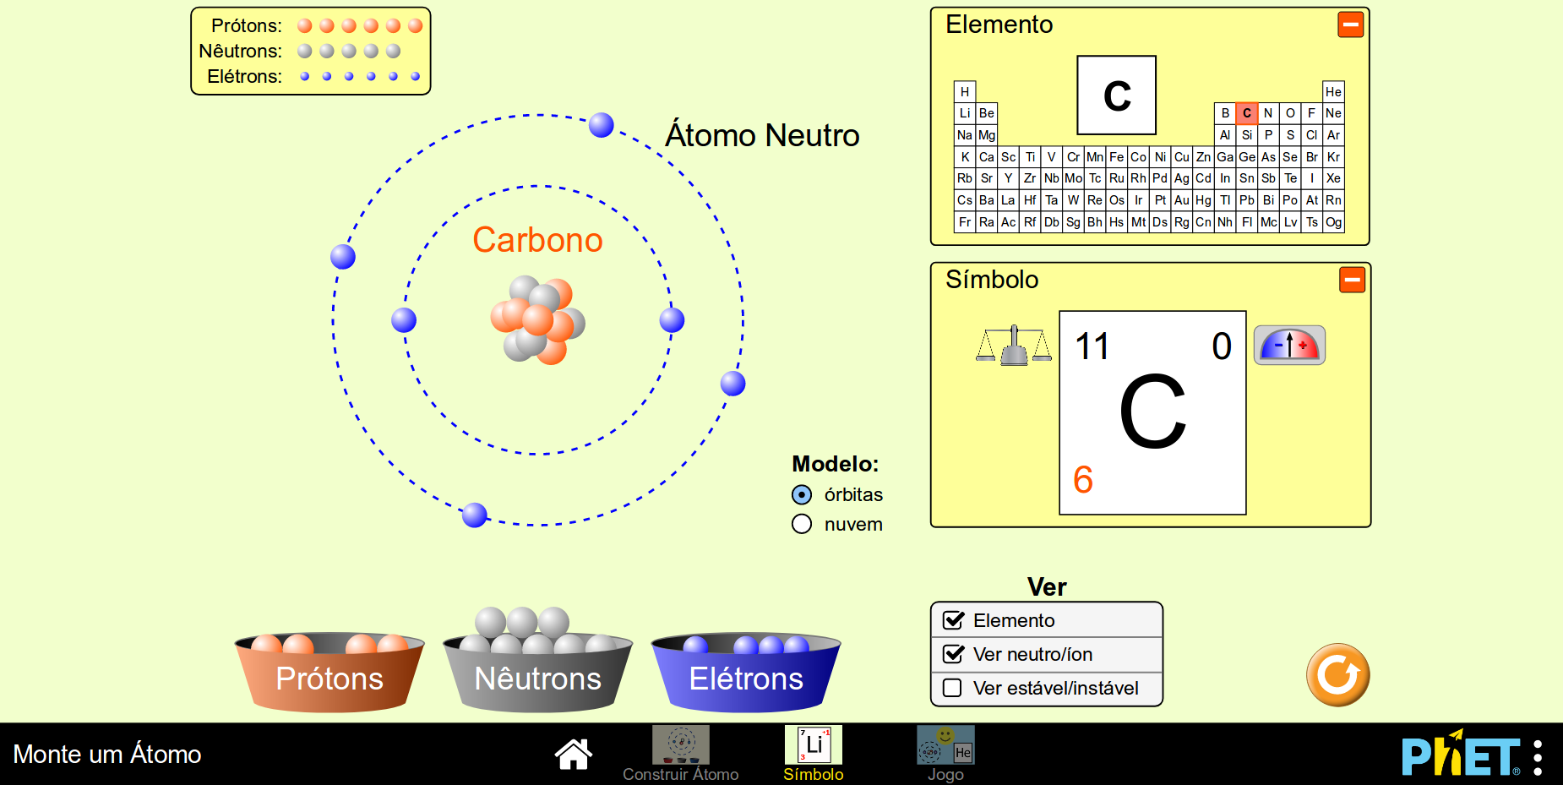
A | B
Figura 3. Símbolo: A – tela inicial; B – construção do átomo de Carbono

3ª Etapa: Os jogos do OVA
Na terceira etapa da aula, o (a) professor (a) poderá usar a função Jogo (Figura 4). O Quadro 1 apresenta uma descrição dos quatro tipos de jogos existentes nesse OVA.

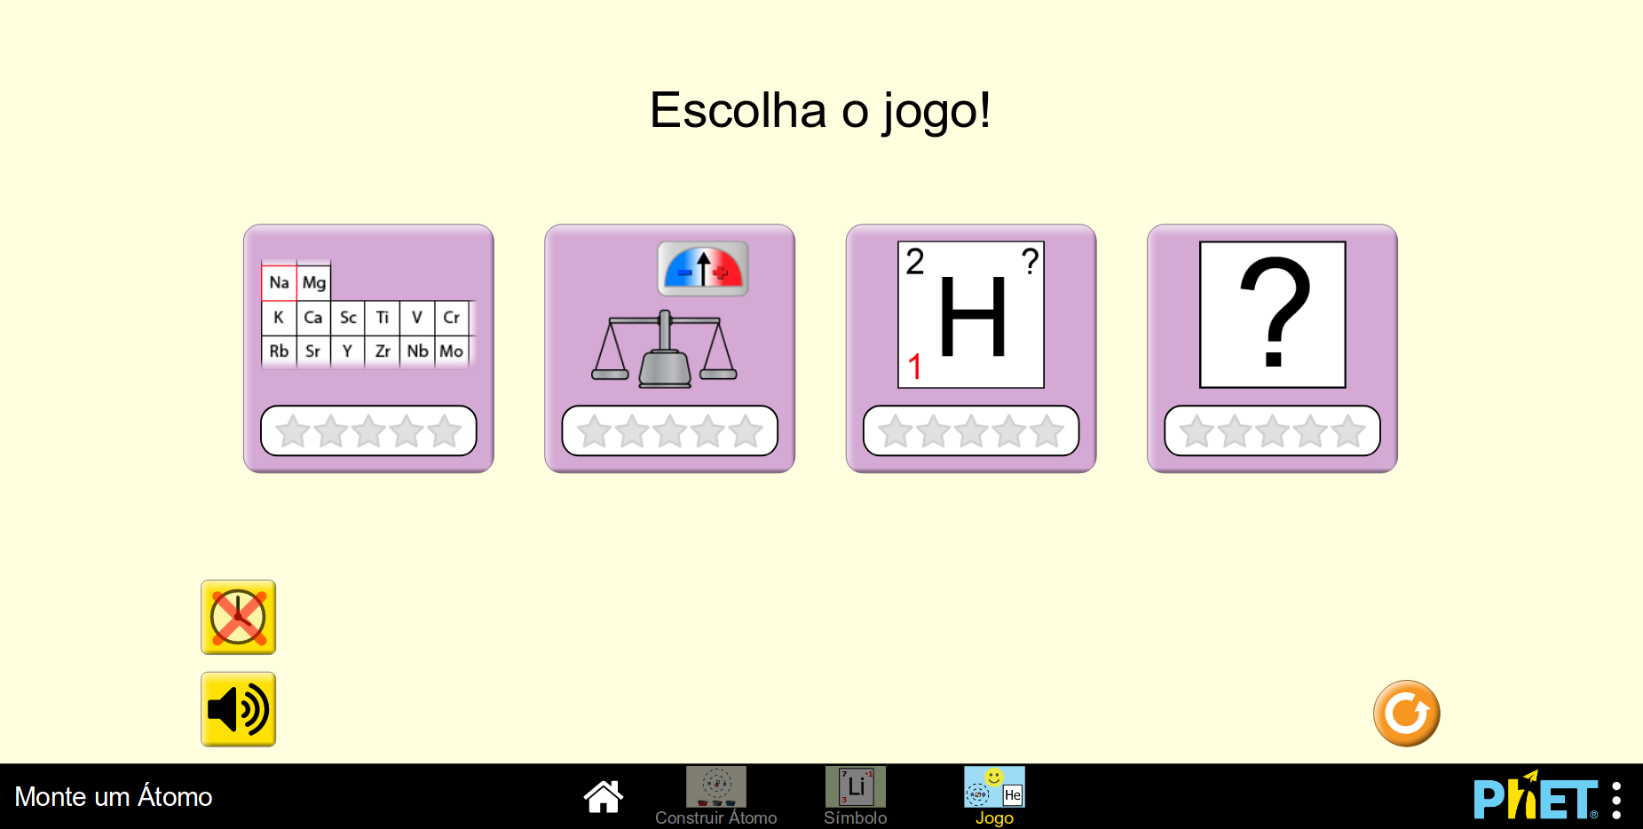
Figura 4. Tela inicial da modalidade Jogos

Quadro 1. Descrição dos quatro tipos de jogos do OVA
Tipo de Jogo | Tela inicial | Descrição
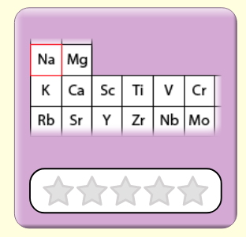 | 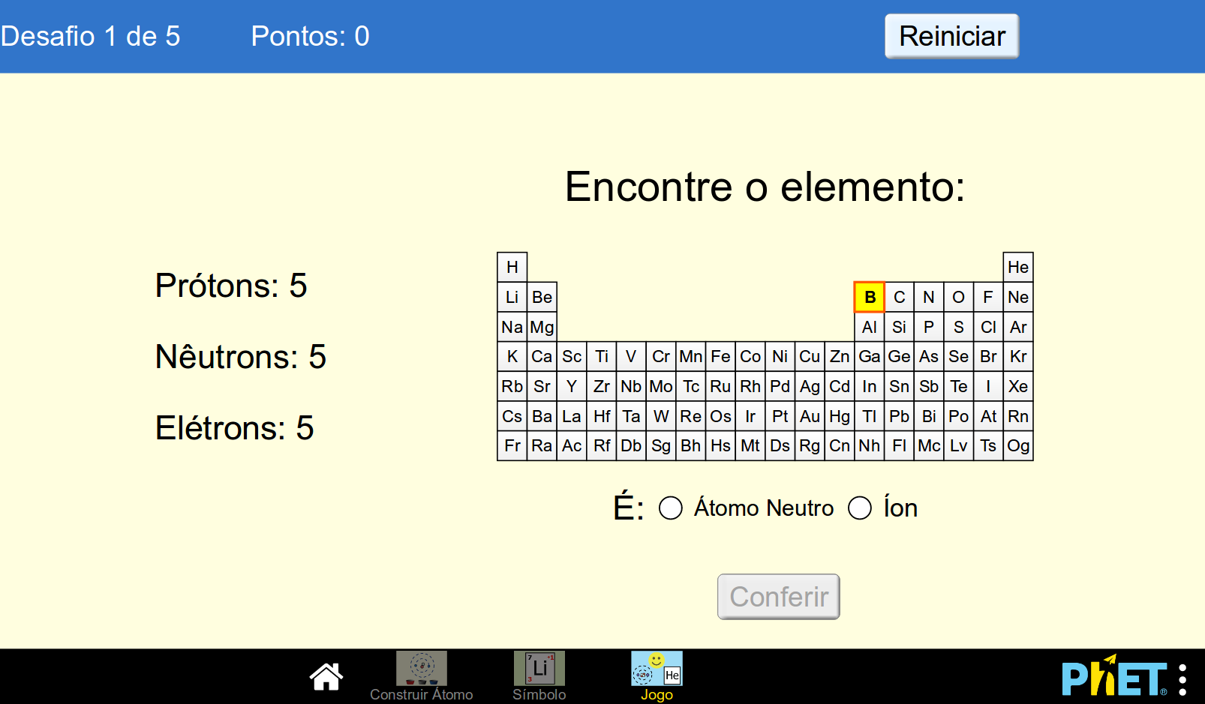 | A partir da descrição apresentada no lado esquerdo, o aluno deverá localizar o elemento químico na Tabela Periódica, além de dizer se é um átomo neutro ou íon.
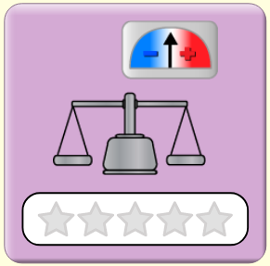 | 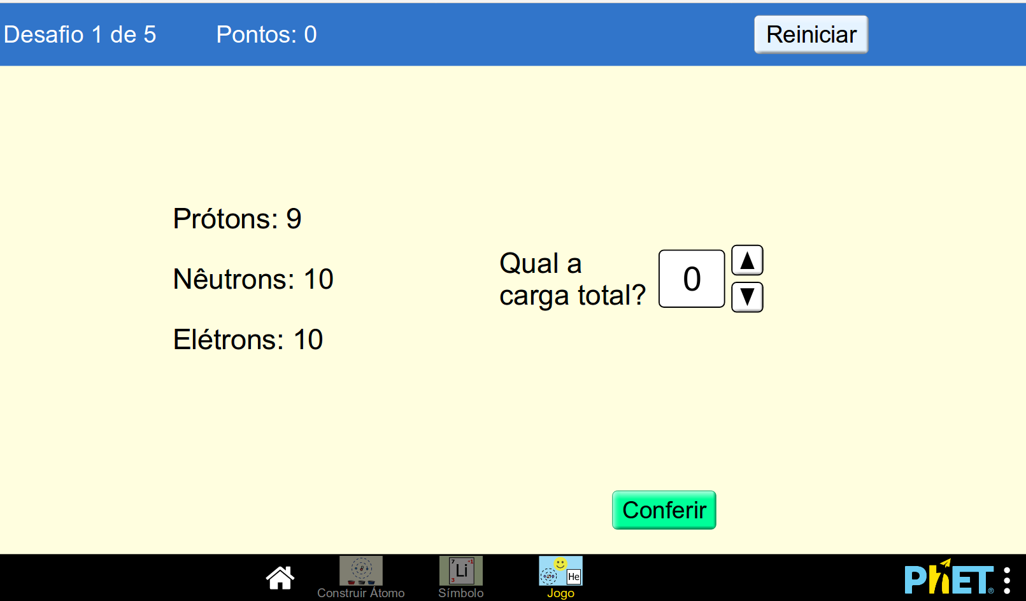 | A partir da descrição apresentada no lado esquerdo, o aluno deverá responder o questionamento sobre: carga, número atômico ou número de massa.
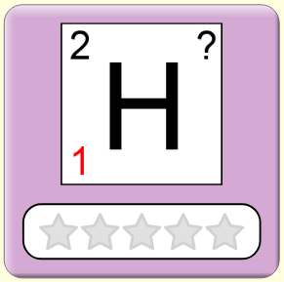 | 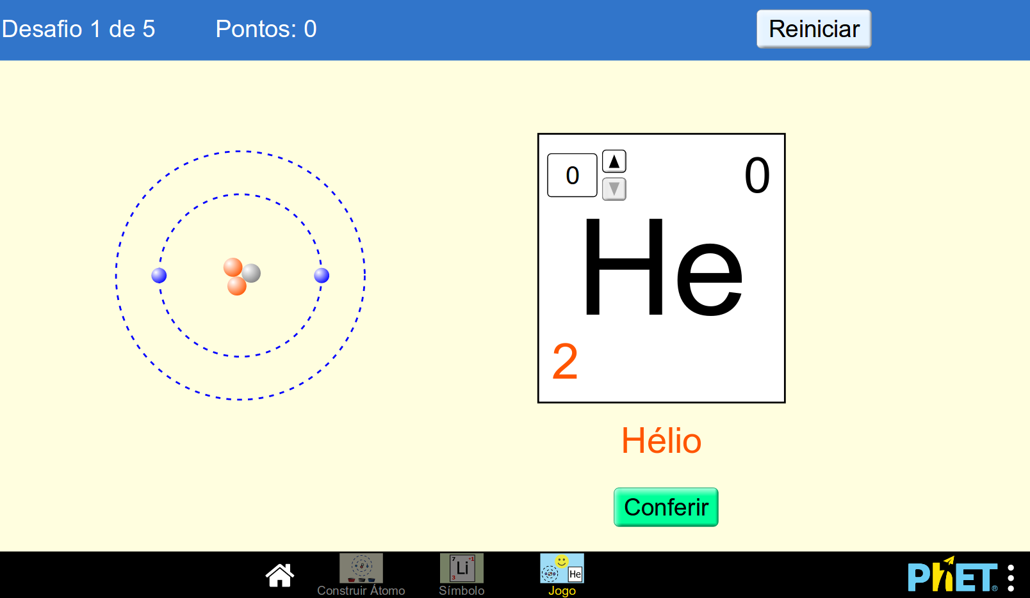 | A partir da descrição apresentada no lado esquerdo, o aluno deverá completar a carga, o número atômico ou número de massa para que a simbologia fique adequada.
 | 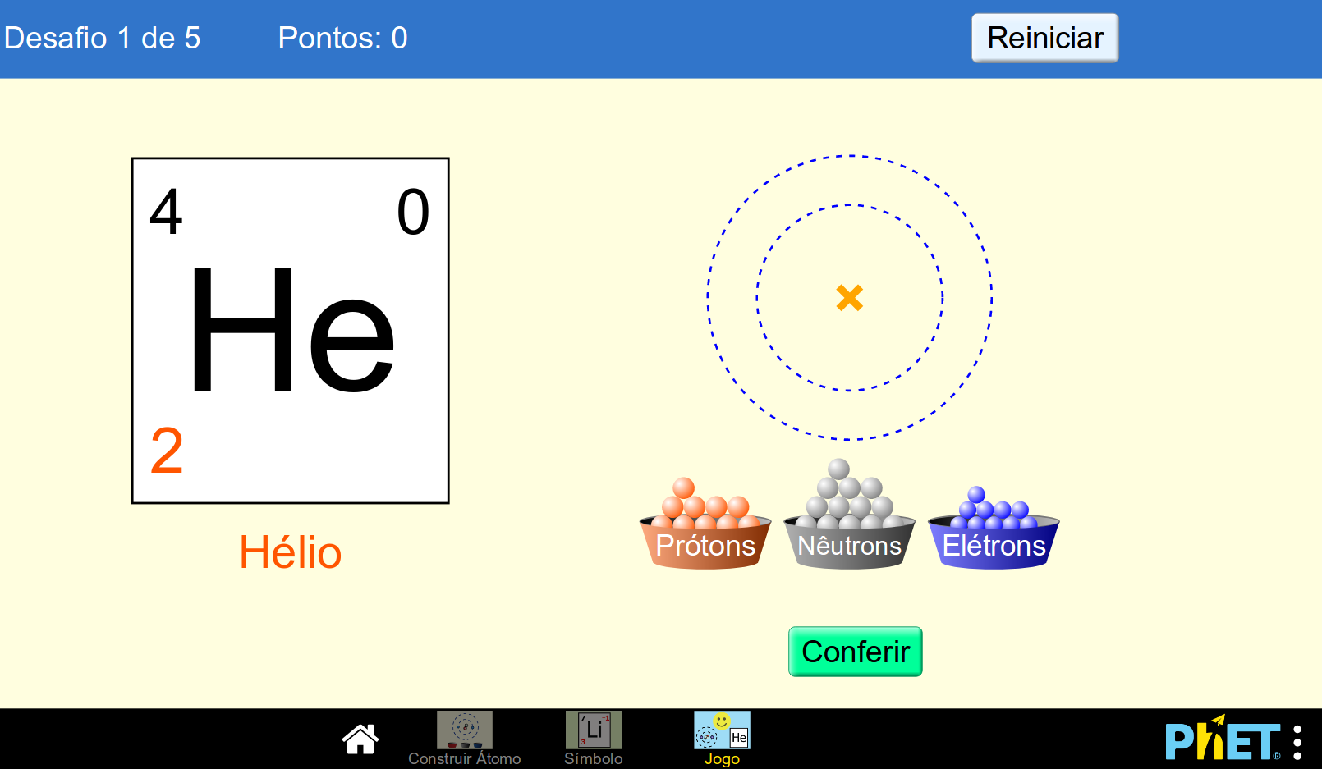  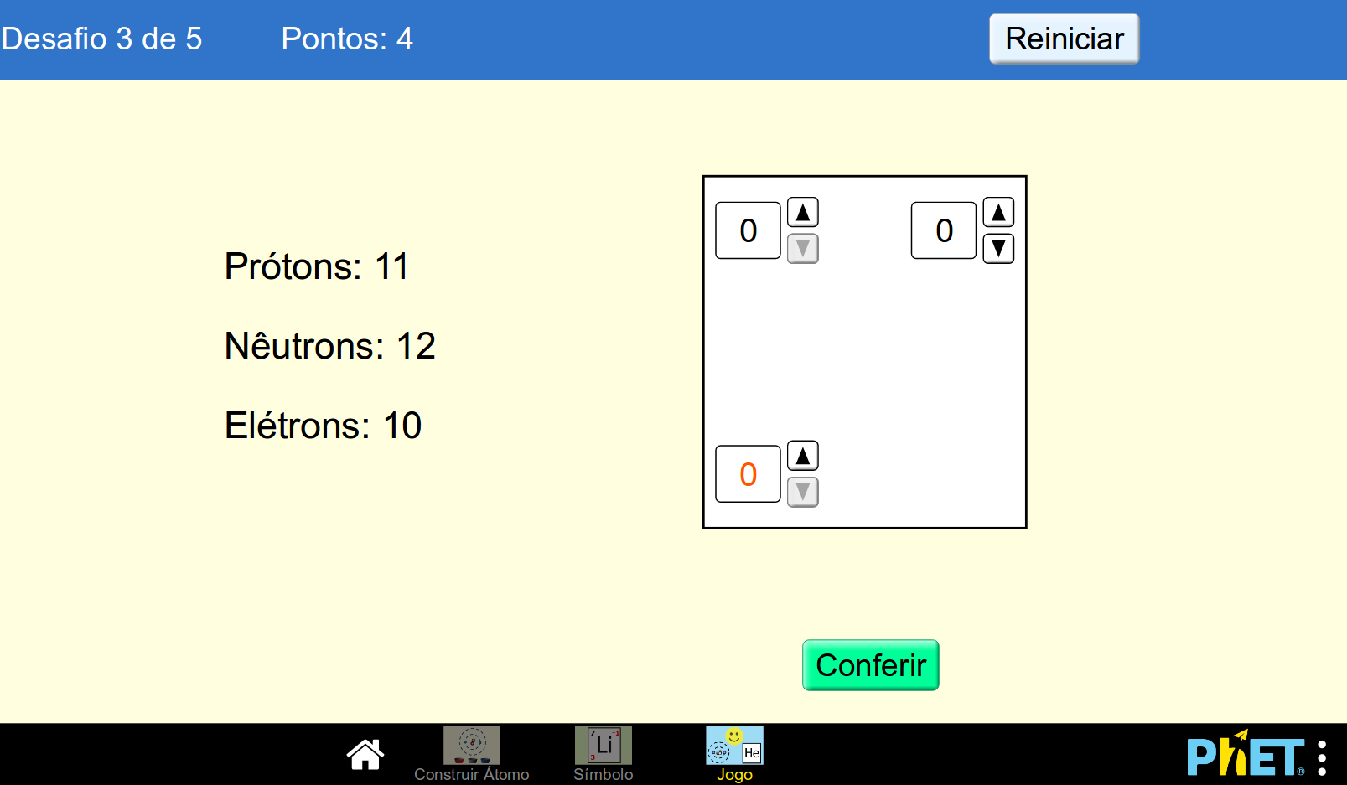 | Essa é a parte do jogo que mescla todas as funções trabalhadas no OVA.  A partir da descrição apresentada no lado esquerdo, o aluno deverá responder adequadamente aquilo que se pede no lado direito.

4ª Etapa: Finalizando a discussão
Para finalizar a aula, o (a) professor (a) poderá fazer alguns exercícios com os alunos. Seguem algumas sugestões com os respectivos gabaritos.

1. (Unifor – CE) Dentre as espécies químicas:

₅B⁹ ₅B¹⁰ ₅B¹¹ ₆C¹⁰ ₆C¹² ₆C¹⁴

as que representam átomos cujos núcleos possuem 6 nêutrons são:

a) ₆C¹⁰ ₆C¹²
b) ₅B¹¹ ₆C¹²
c) ₅B¹⁰ ₅B¹¹
d) ₅B⁹ ₆C¹⁴
e) ₅B¹⁰ ₆C¹⁴

Resposta correta: B

2. (UCS-RS) O conhecimento das partículas subatômicas, bem como do seu número, é útil para a compreensão das propriedades individuais dos átomos. Os átomos distinguem-se uns dos outros pelo número de prótons e de nêutrons que contêm. Com relação ao átomo de boro (₅B¹¹), é correto afirmar que ele distingue dos demais átomos por possuir…

a) 5 prótons e 6 nêutrons.
b) o número atômico e o número de nêutrons iguais a 6.
c) o número atômico e o número de nêutrons iguais a 5.
d) número igual de prótons e nêutrons.
e) 11 prótons e 5 nêutrons.

Resposta correta: A

3. (Mack-SP) O número de protons, de elétrons e de nêutrons do átomo ₁₇Cl³⁵ é, respectivamente:

a) 17, 35, 35
b) 35, 17, 18
c) 17, 18, 18
d) 17, 17, 18
e) 52, 35, 17

Resposta correta: D

Plano de aula elaborado por Profº Me. Caio Ricardo Faiad da Silva

